Аналитическая справка
Итоги опроса родителей (законных представителей) учащихся,
получающих образовательные услуги
в ГБУ ДО Санкт-Петербургский центр
детского (юношеского) технического творчества

В целях сбора и предоставления данных для независимой оценки качества деятельности образовательных организаций в ГБУ ДО Санкт-Петербургский центр детского (юношеского) технического творчества (СПбЦД(Ю)ТТ) с 28 апреля по 28 мая 2017 года проводился опрос родителей (законных представителей) учащихся, получающих образовательные услуги. Опрос проводился в соответствии с Приказом Минобрнауки
от 05.12.2014 № 1547 «Об утверждении показателей, характеризующих общие критерии оценки качества образовательной деятельности организаций, осуществляющих образовательную деятельность.

Был опрошен 321 респондент, что составляет 10,2% от количества занимающихся по программам различной направленности СПбЦД(Ю)ТТ.

Опрос проводился с использованием автоматизированных google-форм и бумажных вариантов анкеты. Для обеспечения валидности опроса анкеты в электронном и бумажном вариантах были идентичны (полностью сохранены формулировки вопросов и варианты ответов).
Обработка полученных данных производилась с использованием табличного процессора Excel.

По итогам опроса были получены следующие результаты:

Показатели, характеризующие общий критерий оценки качества образовательной деятельности организаций, осуществляющих образовательную деятельность, касающийся доброжелательности, вежливости, компетентности работников:

1.Доля получателей образовательных услуг, положительно оценивающих доброжелательность и вежливость работников организации от общего числа опрошенных получателей образовательных услуг – 89%

- КАК БЫ ВЫ В ЦЕЛОМ ОЦЕНИЛИ ДОБРОЖЕЛАТЕЛЬНОСТЬ И ВЕЖЛИВОСТЬ РАБОТНИКОВ ОРГАНИЗАЦИИ?

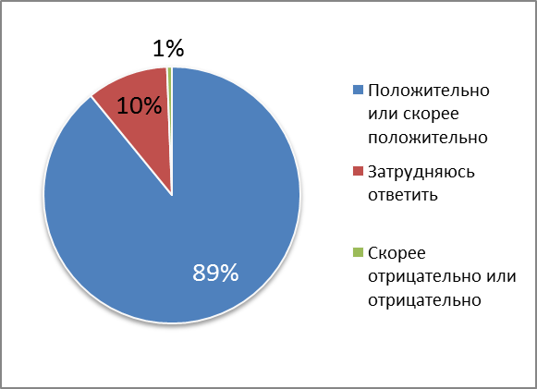

2.Доля получателей образовательных услуг, удовлетворенных компетентностью работников организации, от общего числа опрошенных получателей образовательных услуг – 86%

2. УДОВЛЕТВОРЕНЫ ЛИ ВЫ КОМПЕТЕНТНОСТЬЮ РАБОТНИКОВ ОРГАНИЗАЦИИ?

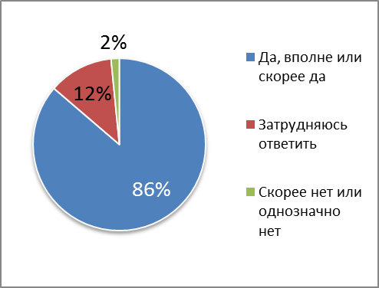

Показатели, характеризующие общий критерий оценки качества образовательной деятельности организаций, осуществляющих образовательную деятельность, касающиеся удовлетворенности качеством образовательной деятельности организаций:

3.Доля получателей образовательных услуг, удовлетворенных материально-техническим обеспечением организации, от общего числа опрошенных получателей образовательных услуг – 80%

3. УДОВЛЕТВОРЕНЫ ЛИ ВЫ МАТЕРИАЛЬНО-ТЕХНИЧЕСКИМ ОБЕСПЕЧЕНИЕМ ОРГАНИЗАЦИИ?

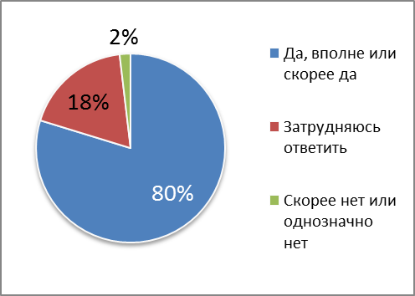

4.Доля получателей образовательных услуг, удовлетворенных качеством предоставляемых образовательных услуг, от общего числа опрошенных получателей образовательных услуг – 88%

4. УДОВЛЕТВОРЕНЫ ЛИ ВЫ КАЧЕСТВОМ ПРЕДОСТАВЛЯЕМЫХ ОБРАЗОВАТЕЛЬНЫХ УСЛУГ?

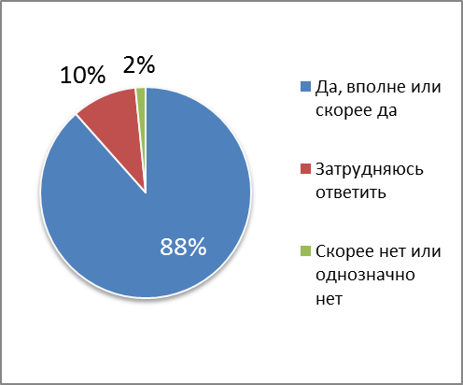

5.Доля получателей образовательных услуг, которые готовы рекомендовать организацию родственникам и знакомым, от общего числа опрошенных получателей образовательных услуг – 88%

5. ГОТОВЫ ЛИ ВЫ РЕКОМЕНДОВАТЬ ДАННУЮ ОРГАНИЗАЦИЮ РОДСТВЕННИКАМ И ЗНАКОМЫМ?

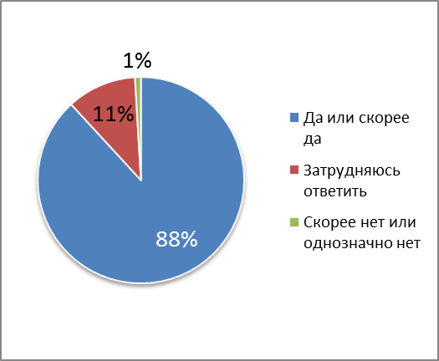

Ответственный за проведение опроса
Методист Василькова Ю.Ф.

